* 权限管理（菜单配置）

菜单配置说明

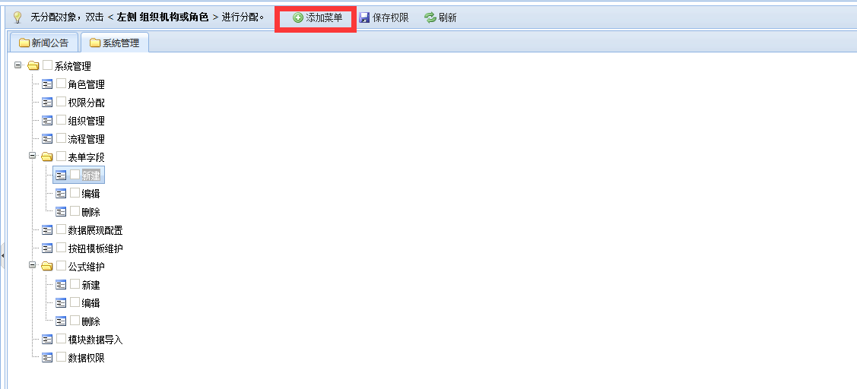

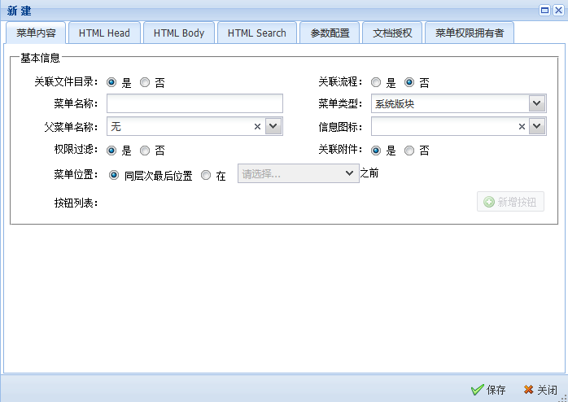

1. 在添加一个新的模块时一定要选择系统版块，如果是在原有菜单下创建子菜单时可以选择其他。
2. 关联流程：当前菜单是否需要走流程审批
3. 权限过滤：当前菜单下数据是否全部人员可见（默认本人）
4. 按钮列表：选择当前菜单需要的按钮，数据源取菜单【按钮模板维护】，菜单创建完成可以双击按钮进行修改（有需要的话）
5. HTMLhead:展示界面自定义的js
6. HTMLbody:展示内容
7. HTMLSearc:定义查询
8. 参数配置

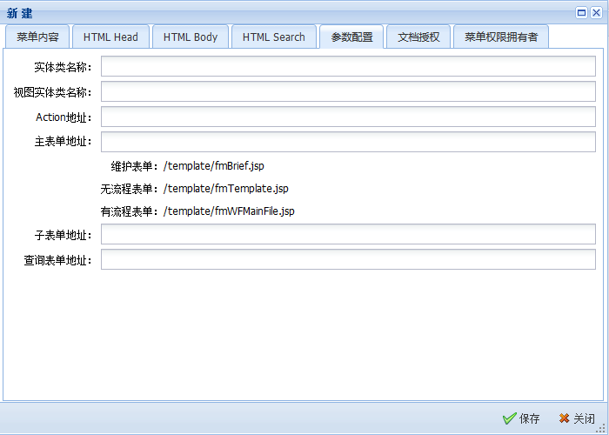

* + - 1. 实体类为当前菜单对应的类名
      2. Action地址为保存更新的action地址

例：/information/newsOperate.action

* + - 1. 主表单地址：根据需求选择模板表单图上
      2. 子表单：填写自己开发的表单地址
* 流程管理

1. 当菜单选择关联流程时

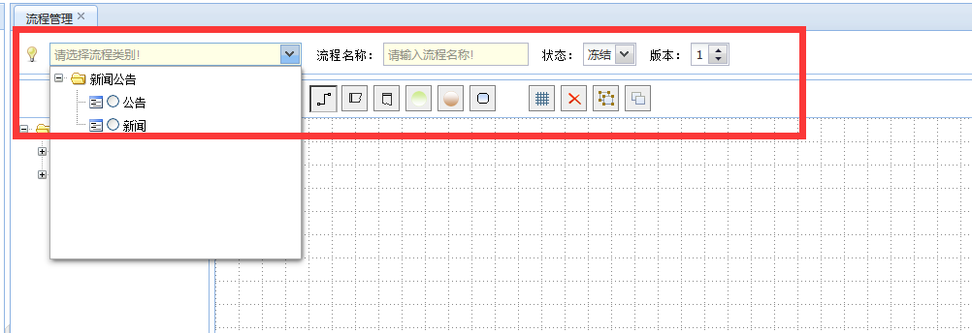

选择要画流程的菜单，填写流程名称，画好之后状态要改为激活

* 表单字段

1. 这里要维护你在表单中的字段信息，以便在流程中进行控制，在开发中只要为每个字段添加title属性就可以自动加载出来。



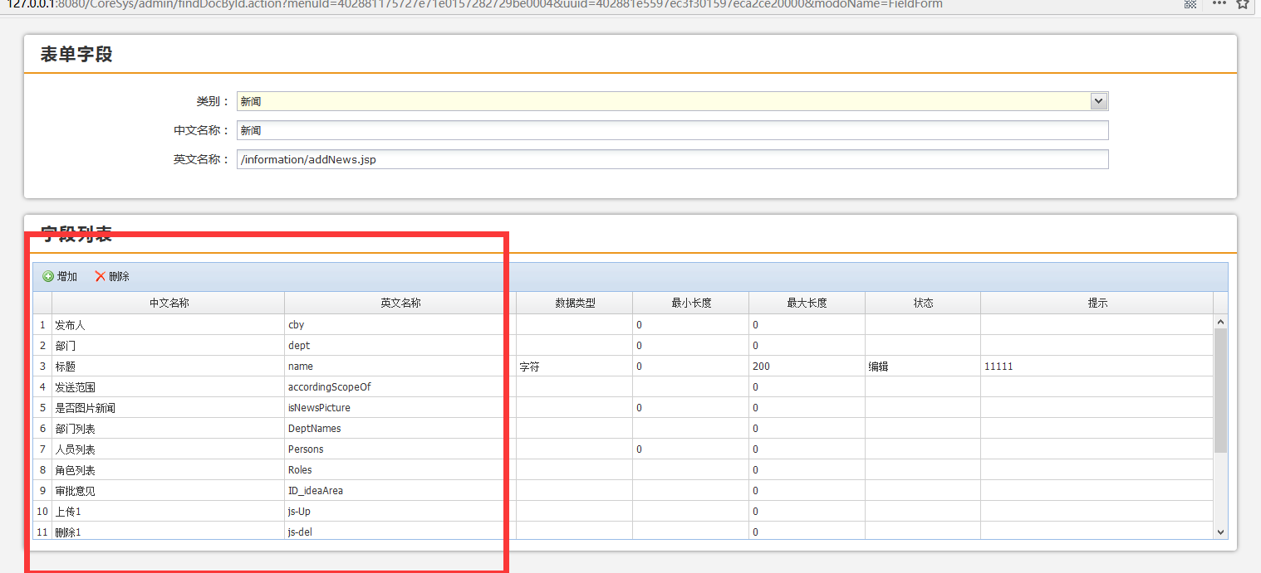

自动加载会把你子表中的所有字段都列出来，可以把一些隐藏字段去掉，

如果需要控制一些按钮的显示和隐藏，就要为按钮添加id属性格式为：js-名称，然后添加到上图的表格中即可，然后在流程里进行配置

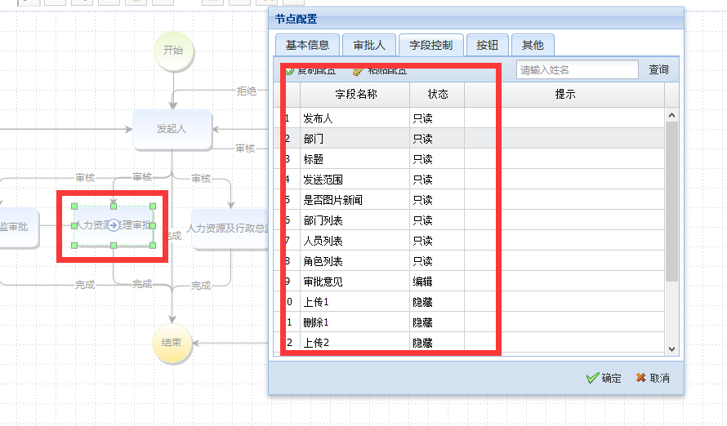

* 数据展现配置

1. 配置弹框选择列表（比如说弹框选择项目）

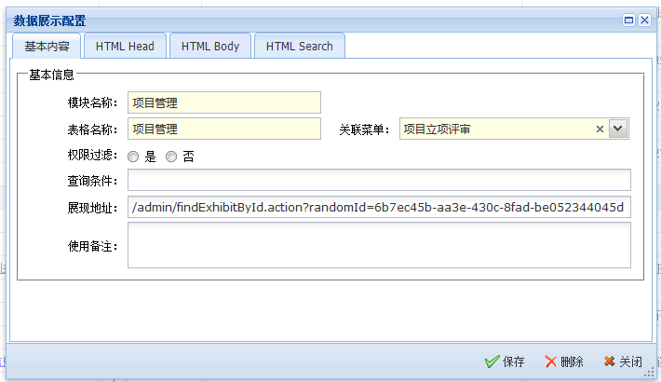

这里的配置和菜单配置基本相同，这里是以菜单为基础来创建的，要选择哪个菜单下的数据就关联哪个菜单，如果要选择的列表在菜单中没有，那关联菜单可以随便选择一个，然后更改HTMLbody下列表的加载地址为你自己写的

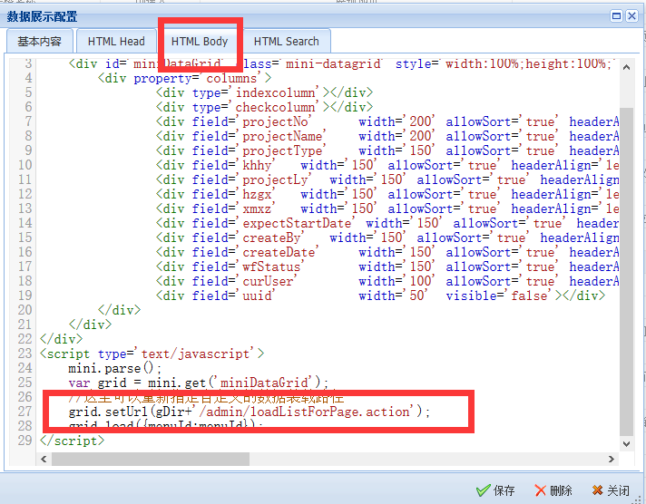

同时如果，有查询的话，查询下的查询地址也要改。

维护好之后调用



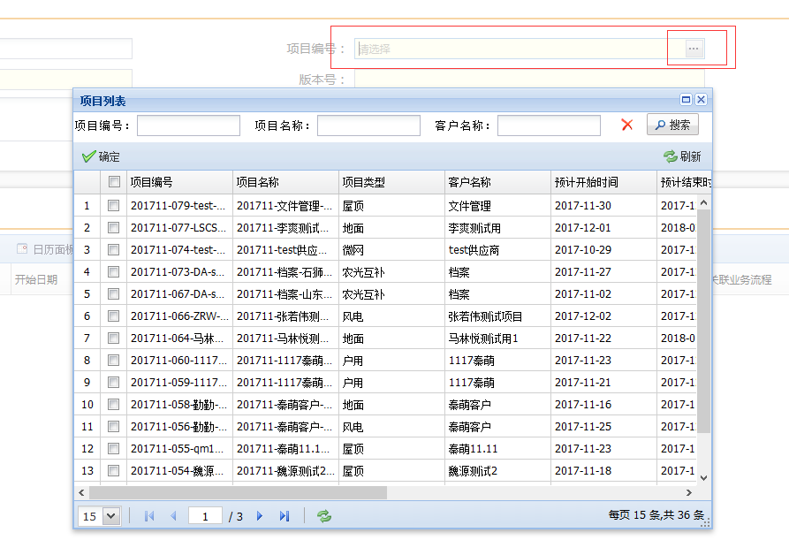

* 按钮模板维护

1. 公用按钮维护，在创建菜单时选择

* 公式维护

1. 就是一些接口的维护

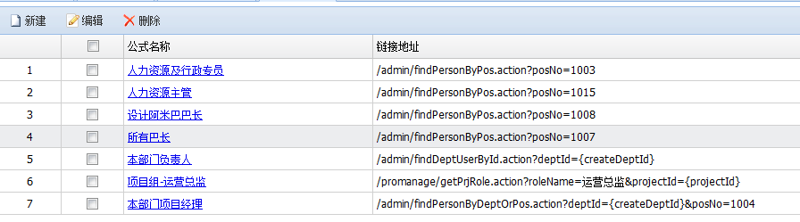

比如一些类型维护好之后获取列表的方法

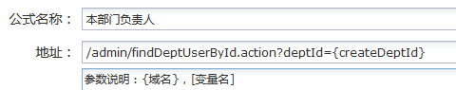

* 开发项

1. 系统中不可更改的一些地方
   1. 包：common，coresys，message，file
   2. 页面：

Coresys

Js

Workflow

Css

homeTemplate

toolbar

template

* 1. 如果需要添加js,css等就在自己模块的文件夹下建立对应的文件夹添加，前提是确认公共的文件夹下没有。

1. 系统中提供了公共的dao层操作，一般情况是不需要写dao层，除非公共的没办法满足。
   1. CommonFacadeService

这个里边的操作会有一些附加操作，文档保存或更新时，业务主表必须要用这个来进行。

提示：保存(save(对象,菜单ID))

更新(saveOrUpdate(对象))

* 1. CommonService

这个和上边的方法基本一样，但是里边没有附加的操作，一般用于一些子数据的操作。